Table of Contents

GC-IMS 量測資料庫系統 專案報告
版本：1.1（新增批次校正模型）
撰寫日期：2026 年 9 月 9 日
適用對象：管理階層、部門主管，以及非資訊背景之研究與工程人員
專案性質：實驗室量測資料集中管理系統
依據文件：docs/DESIGN.md（設計決策紀錄）、schema/gcims_schema.sql（資料庫定義）、CLAUDE.md（開發約束）、README.md（版本狀態）
v1.1 主要更新：新增 batch 資料表與 measurement.batch_id 外部鍵，銜接每個資料夾內的 BLANK.mea（背景／品管）與 STD.mea（Ketone Mix 6，C4–C9 保留指數校正）檔案；匯入程式自動建立批次並連結校正檔；sample_type_from_name() 補齊對 Testmix／Ketone Mix 命名的辨識規則。詳見 §5.15、§6.7、§8.7、§9.2。

目錄
- 執行摘要
- 一、專案背景與目標
- 二、系統總覽
- 三、資料庫架構總覽
- 四、資料庫關聯與結構圖
- 五、資料表詳細規格
- 六、關鍵技術決策
- 七、跨世代交叉驗證
- 八、程式模組說明
- 九、測試與品質保證
- 十、資料保護、權限與稽核
- 十一、部署、備份與遠端存取
- 十二、效能與容量
- 十三、效益與未來藍圖
- 附錄 A：技術規格摘要
- 附錄 B：韌體標頭欄位別名對照表
- 附錄 C：名詞對照

執行摘要
本專案為 G.A.S. FlavourSpec 與 GC-IMS 氣相層析離子遷移光譜儀所產生的 .mea 量測檔案，建立一套集中式資料庫系統。原本散落於儀器主機、個人電腦、隨身碟與 NAS 的量測資料，全部收納於單一 MySQL 8 資料庫，並提供條件搜尋、熱圖快速瀏覽、 原始檔案位元級保存，以及以資料庫帳號為基礎的權限與稽核機制。
版本 1.0 已完成的範圍是資料庫本體與匯入管線，桌面應用程式列為第二階段。 以下為可查核的完成狀態：

項目 數值 佐證來源

資料表 15 張（v1.1 新增 batch），另含 1 個預存程序、2 個觸發器、4 個 CHECK 限制 gcims_schema.sql
端到端驗證 以 49 個真實量測檔組成的驗證資料集完成全流程實測，壓縮比 3.56 倍 匯入紀錄
交叉驗證檔案型態 8 種，涵蓋 5 個韌體世代（2.16 / 2.29 / 2.52 / 4.73 / 4.82）與 2 條產品線 DESIGN.md §2b–§2g
自動化測試 205 條全部通過，其中 30 條為對正式資料庫的整全掃描 README.md、tests/
原始檔案完整性 驗證資料集全數通過 SHA-256 解壓往返驗證 test_integrity_scan.py

: 表 0-1 版本 1.0 完成狀態摘要
本報告中所有資料量、批次時間與壓縮比，皆取自為驗證管線而建立的測試資料集， 用途是證明流程正確與量測效能，並不代表正式館藏的內容或規模。
三項最關鍵的設計立場，貫穿全系統：
- 資料庫是唯一真相來源。 .mea 原始檔案的位元組副本存放在資料庫內。 即使檔案系統毀損或 NAS 離線，資料庫本身即可完整還原每一筆量測。
- 未知不當作錯誤。 新韌體出現前所未見的標頭欄位時，系統絕不拒絕匯入； 未知欄位全部收進 JSON 欄位並登記於欄位登記表，日後再決定是否單獨處理。 此立場已在 5 個韌體世代、8 種檔案型態上獲得驗證，期間資料庫結構零修改。
- 機器欄位與人工欄位嚴格分離。 儀器讀出的數值可隨時重新產生； 使用者填寫的描述、備註、分類則由匯入程式完全不觸碰， 確保管線升級不會摧毀人工累積的註記。
本系統的任務邊界亦已明確固定：它是集中化的 .mea 檔案庫，不是分析系統。 峰值偵測與化合物比對屬於外部分析工具的職責，本資料庫提供資料給它們讀取 （DESIGN.md §18）。peak 與 compound 兩張表保留為空表， 供未來分析結果回寫時免於資料庫遷移。

一、專案背景與目標

1.1 專案開始前的實際問題

問題 具體情形 後果

檔案散落各地 資料存放於儀器主機、實驗人員個人電腦、NAS、外接硬碟 無法掌握完整館藏；人員離職或換機即可能永久遺失
搜尋困難 「2024 年做過的茶葉樣品」需靠人力翻閱資料夾 耗時且容易遺漏
無法快速預覽 每次檢視熱圖都得開啟 40–150 MB 原始檔案 單檔開啟需 1–3 秒，批次比對極為費時
格式隨韌體變異 不同世代 .mea 標頭欄位名稱與數量不一致（51 至 70 個鍵） 自製小工具容易在新機器上失效
無異動追蹤 實驗紀錄的描述、註記、分類若有修改，沒有留下歷史 無法追溯、無法回復

: 表 1-1 專案啟動前的問題盤點

1.2 專案目標與可量化指標

目標 具體指標

集中儲存 所有 .mea 檔案（原始位元組級精確保存）進入單一 MySQL 資料庫
可搜尋 樣品名稱、日期、儀器、方法、樣品類別、分類樹節點、標頭欄位皆可查詢
快速瀏覽 熱圖預覽自資料庫載入 < 100 毫秒，較開啟原始檔案快約 50 倍
資料完整性 SHA-256 雜湊驗證，確保取出時位元組與匯入時完全一致
格式相容性 支援 5 個以上韌體世代；新韌體出現時可平滑擴充
權限分離 管理員可改寫、標註員僅可註記、檢視者唯讀，且由資料庫層強制執行
異動可追溯 所有寫入操作留下操作者、時間、舊值、新值

: 表 1-2 專案目標與驗收指標

1.3 專案範疇與界線
本專案只做「量測資料的集中儲存與檢索」。以下三項明確不做 （DESIGN.md §18 已列為正式決策）：
- 峰值偵測（peak detection）：屬於外部分析工具的職責。
- 化合物比對（compound matching）：同上。
- 資料品質判斷：由分析人員自行判斷。
上述功能由公司內既有的 GC-IMS-PEAK 分析工具負責，該工具會從本資料庫讀取 原始檔案或熱圖預覽，自行執行分析，結果保留在其自己的世界中。
這條界線是刻意畫的：檔案庫與分析工具各自演進，只透過「取得一筆量測」這個 介面耦合。分析工具的演算法開發進度，不會阻擋檔案庫的交付。
未來若決定將分析結果回寫入庫（DESIGN.md §18「喚醒條款」），已預先固定三條規則：
- 回寫是分析工具的明確動作，永遠不會混入匯入流程。
- 結果必須攜帶分析版本識別碼（analysis_ver）；v1 與 v2 的識別結果並存、 可比較、互不覆寫。
- 回寫結果屬於機器欄位（可刪除、可重新產生）；未來若加入「分析師已確認」 欄位，該欄位屬人工欄位，受永不覆寫保護。

二、系統總覽

2.1 系統組成
版本 1.0 交付的是下圖中的前三個區塊；存取應用列於第二階段。
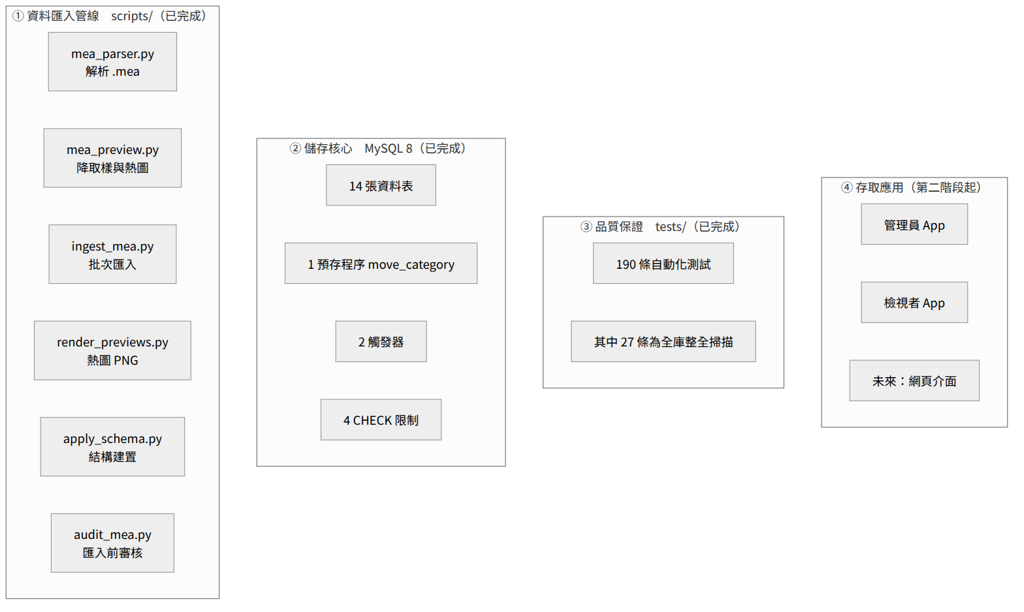
圖 2-1 系統組成與交付範圍

2.2 .mea 檔案格式與驗證基準
系統的所有解析邏輯，都建立在對真實檔案的實測結果之上，而非廠商文件的假設。 下表為基準檔案（型態 1）的實測數據（DESIGN.md §2）：

項目 實測值

檔案總長度 77,144,541 位元組
標頭區 5,541 位元組，latin-1 文字，60 行 key = value
矩陣區 int16 小端序，8,571 光譜 × 4,500 漂移點（位元組數完全吻合）
漂移軸 4,500 點 @ 150 kHz＝30.0 ms 掃描週期
層析軸 8,571 chunk × 30 ms × 6 次疊加 ≈ 25.7 分鐘
RIP 反應離子峰 漂移索引約 1,216；此檔訊號為負向（極值 −464）
zstd 壓縮（等級 3） 77.1 MB → 18.9 MB（4.1 倍）
熱圖預覽 max-pool (12, 6) → 714 × 750，npz 約 367 KB

: 表 2-1 基準檔案實測數據（型態 1：260210_095729_FISH_MEAT_BLANK.mea）
必須強調：標頭的欄位集合會隨機型、韌體與自動進樣器組態而變動， 因此系統從不將「60 個欄位」寫死為必要條件。實際觀察到的欄位數介於 51 至 70 個之間。

2.3 資料匯入處理流程
一份 .mea 檔案從進入系統到可供查詢，經過以下九個步驟（DESIGN.md §5）。 單檔處理時間約 3–5 秒（90 MB 檔案實測約 5 秒）。

步驟 動作 產出

1 讀入位元組並計算 SHA-256 重複檔判定依據
2 切割標頭與矩陣（算術回推＋啟發式交叉驗證） 標頭文字區、int16 矩陣
3 解析標頭、白名單升級欄位、登記儀器與方法 measurement、instrument、gc_method
4 全部標頭鍵存入 JSON，新鍵登記 header_json、header_key_registry
5 展開空白分隔的時序陣列 run_telemetry
6 定位 RIP（VOCal 相容）並判定極性 rip_drift_index、rip_drift_ms、polarity
7 max-pool 降取樣一次並打包 mea_preview.preview_npz
8 zstd 壓縮原始檔案 mea_file.content
9 寫入匯入結果 ingest_log（ok／duplicate／parse_error／failed／ok_with_warnings）
延後 由 render_previews.py 產生熱圖與縮圖 heatmap_png、thumb_png、png_render_ver

: 表 2-2 匯入管線的九個步驟與產出
其中第 8 步「產生熱圖」刻意與匯入分離為兩段式：匯入只做一次降取樣並存成 npz， 熱圖 PNG 由獨立程式後續產生。這樣做的兩個理由是：
- 配方可反覆調整：更換配色、裁切百分位、對數尺度，或日後加入保留指數（RI） 校正時，都不需要重新解壓 40–150 MB 的原始檔案（匯入速度因此提升約 40%）。
- 產生時機可延後：RI 軸需要每批次的標準品資料，而該資料在匯入當下未必存在； 延後產生可在校正資料到位後再套用。

2.4 核心設計原則

原則 內容 實作位置

單一真相來源 原始檔案位元組存於資料庫，檔案系統不可用時仍能完整還原 mea_file.content
標頭四重保存 約 22 個常用欄位升級為具型別的欄位；全部欄位原文存入 JSON；5 至 7 組時序陣列展開為長表；原始位元組完整保留 measurement、run_telemetry、mea_file
未知欄位不失敗 未知鍵一律存入 JSON 並登記，永不造成匯入失敗 header_key_registry
缺資料容忍、解析失敗不容忍 欄位「不存在」→ 靜默存 NULL；欄位「存在但解析不出來」→ 記警告並以可見的人工標記（(unparsed)）標示，絕不偽裝成正常值 ingest_log（ok_with_warnings）
機器／人工欄位分離 描述、備註、分類僅由管理介面寫入，匯入程式永不覆寫 DESIGN.md §10
派生資料可拋棄 除原始檔案外，一切派生資料（預覽、PNG、升級欄位）皆可重新產生 pipeline_ver、png_render_ver
軟刪除 量測資料永不實體刪除，只標記退役，且由 GRANT 層面禁止 DELETE retired 系列欄位

: 表 2-3 貫穿全系統的七項設計原則

三、資料庫架構總覽

3.1 基本規格

項目 內容

資料庫管理系統 MySQL 8.0.42（需 8.0.19 以上，預存程序內使用遞迴 CTE）
字元集／排序規則 utf8mb4 / utf8mb4_0900_ai_ci
正式資料庫名稱 gc-ims_database
標準結構檔 schema/gcims_schema.sql（可套用至任意資料庫名稱）
資料表 14 張
預存程序 1 個（move_category：分類樹搬移）
觸發器 2 個（阻擋分類節點自我父子）
CHECK 限制 4 個（欄位級合理性檢查，由資料庫強制執行）
伺服器設定要求 max_allowed_packet ≥ 256M；innodb_file_per_table = ON

: 表 3-1 資料庫基本規格

3.2 資料表分類

分類 資料表 用途

核心量測 measurement、mea_file、mea_preview、run_telemetry 每筆量測的搜尋資料、壓縮原檔、熱圖預覽、運行時序
共享字典 instrument、gc_method、sample_category 儀器登記、層析方法登記、樣品分類樹
系統管理 app_user、header_key_registry 使用者身分層、標頭欄位登記
稽核追蹤 ingest_log、access_log、audit_log 匯入紀錄、高價值存取紀錄、異動紀錄
批次校正（v1.1 新增） batch 連結每個資料夾的 STD 與 BLANK 校正檔（見 §5.15）
未來擴充（保留空表） peak、compound 保留給外部分析結果回寫，目前不寫入

: 表 3-2 15 張資料表的功能分類

四、資料庫關聯與結構圖
本章三張圖以橫向版面呈現，以確保欄位文字可辨識。
v1.1 說明：以下三張圖仍呈現 v1.0 的 14 張表結構。v1.1 新增的 batch 表 與 measurement.batch_id 關聯，請參閱 §5.15 的資料表定義；批次的角色說明 見 §6.7。

4.1 資料表關聯圖
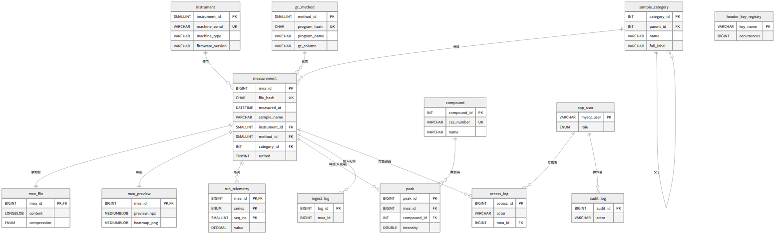
圖 4-1 資料表關聯圖（Entity Relationship）

4.2 資料庫功能腦圖
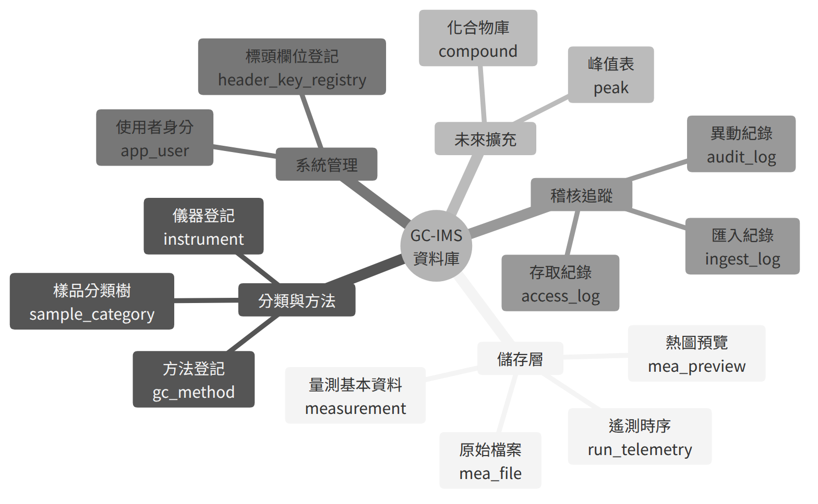
圖 4-2 資料庫功能腦圖

4.3 資料流向圖
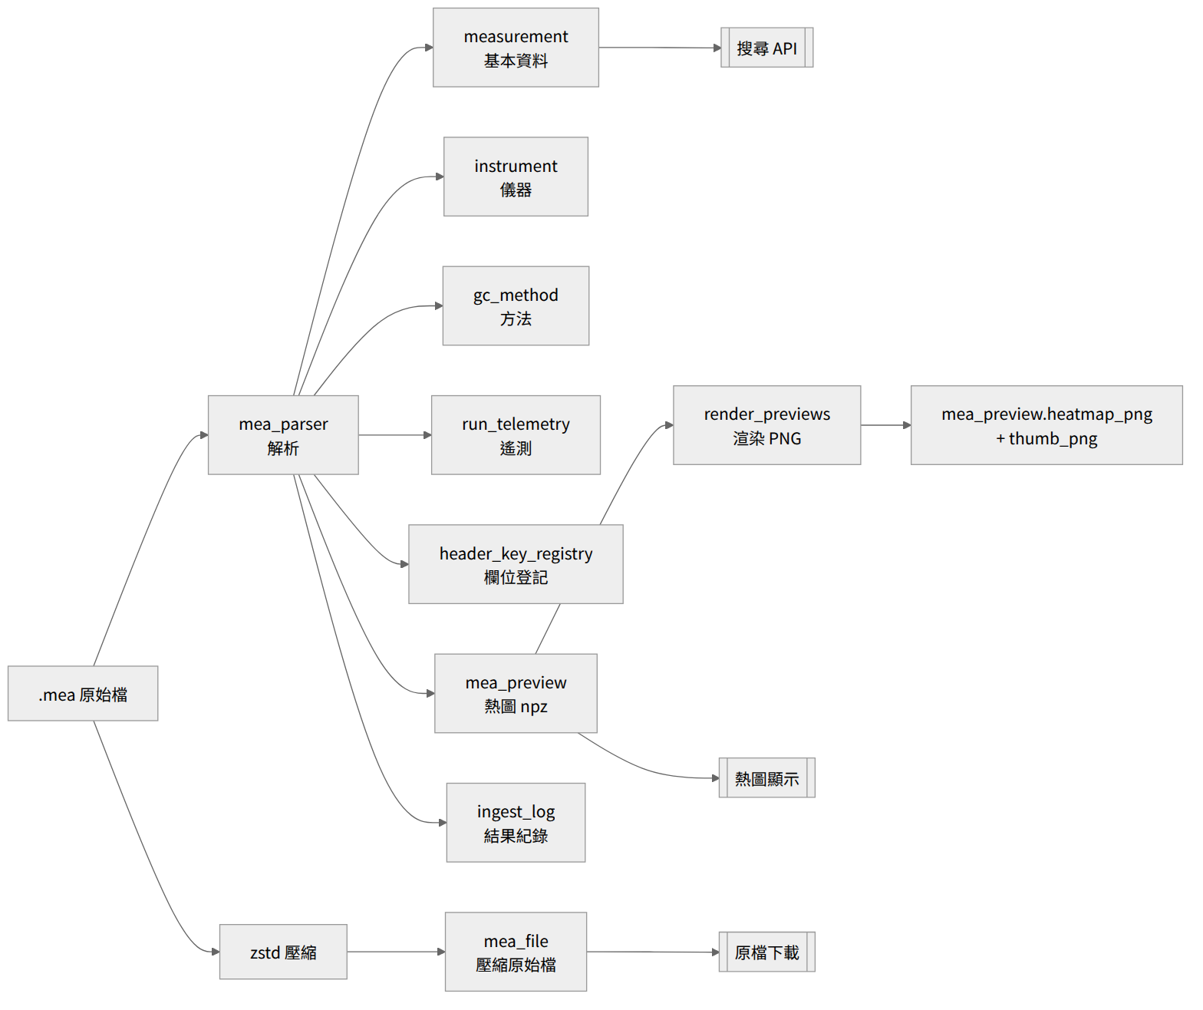
圖 4-3 匯入資料流向圖

五、資料表詳細規格
本章逐表列出欄位定義。表格中「限制」欄標示 PK（主鍵）、FK（外部鍵）、 UK（唯一鍵）、IDX（索引）、CHECK（檢查限制）；「可空」欄標示是否允許 NULL。

5.1 measurement（量測主表）
用途：每一筆量測（一個 .mea 檔案）對應一列，是整個系統的中心表。 除搜尋條件外，亦保存矩陣幾何資訊，使系統可直接自壓縮原檔重建矩陣， 不必重新解析標頭。
欄位總數：34（含後續 ALTER 新增的來源、註記與退役欄位）

# 欄位名稱 資料型別 可空 限制 說明

1 mea_id BIGINT UNSIGNED 否 PK，自動遞增 量測流水編號，永久不變
2 file_name VARCHAR(255) 否 原始檔名
3 file_hash CHAR(64) 否 UK（uk_hash） 原始位元組的 SHA-256，重複匯入的判準
4 file_size_bytes BIGINT UNSIGNED 否 CHECK 原始檔案位元組數
5 measured_at DATETIME 否 IDX（idx_time_id） 量測時間（標頭 Timestamp）
6 instrument_id SMALLINT UNSIGNED 否 FK → instrument 儀器編號
7 method_id SMALLINT UNSIGNED 否 FK → gc_method、IDX 層析方法編號
8 sample_name VARCHAR(255) 否 IDX（idx_sample） 樣品名稱（標頭 Sample）
9 sample_class VARCHAR(64) 是 樣品類別（標頭 Class）
10 sample_type ENUM（5 種） 否 IDX（idx_type_time） sample／blank／standard／qc／unknown，匯入時依檔名樣態判定
11 status VARCHAR(16) 是 狀態（已觀察到 valid、doubtful）
12 header_bytes INT UNSIGNED 否 CHECK 標頭區位元組數
13 n_spectra INT UNSIGNED 否 CHECK 光譜列數（層析時間軸）
14 n_drift_points INT UNSIGNED 否 CHECK 漂移軸資料點數
15 matrix_dtype VARCHAR(8) 否 CHECK，預設 int16le 矩陣資料型別白名單
16 chunk_averages SMALLINT UNSIGNED 是 疊加次數
17 sample_rate_khz DECIMAL(7,2) 是 取樣頻率（kHz）
18 trig_repetition_ms DECIMAL(7,3) 是 觸發重複時間，即漂移掃描長度（ms）
19 run_time_s DECIMAL(8,1) 是 總運行時間（秒），由幾何值推算
20 ambient_pressure_kpa DECIMAL(7,3) 是 環境壓力，取 Pressure Ambient 時序陣列平均；韌體 2.16／2.29 無此陣列時為 NULL
21 polarity ENUM(‘positive’,‘negative’) 是 訊號極性，逐檔由矩陣偵測（標頭無任何欄位可判斷）
22 rip_drift_index INT UNSIGNED 是 CHECK RIP 於漂移軸的索引位置
23 rip_drift_ms DECIMAL(8,4) 是 RIP 對應漂移時間（ms）
24 header_json JSON 否 全部標頭欄位原文（完整性層）
25 created_at TIMESTAMP 是 預設現在時間 匯入時間
26 full_path VARCHAR(1024) 是 匯入來源完整路徑
27 folder_name VARCHAR(255) 是 IDX（idx_folder） 父資料夾名稱（實驗室資料夾常帶批次語意）
28 description VARCHAR(512) 是 人工欄位：樣品描述
29 note TEXT 是 人工欄位：備註
30 category_id INT UNSIGNED 是 FK → sample_category、IDX 人工欄位：分類節點
31 retired TINYINT(1) 否 IDX、CHECK，預設 0 軟刪除旗標（1 = 已退役）
32 retired_at DATETIME 是 CHECK 退役時間
33 retired_by VARCHAR(64) 是 CHECK 退役操作者
34 retired_reason VARCHAR(255) 是 退役原因

: 表 5-1 measurement 欄位定義

5.2 mea_file（原始檔案表）
用途：儲存 .mea 檔案的壓縮原始位元組，是整個系統的最終依據。 本表只做新增與刪除，永不更新（避免 binlog 體積倍增）。

# 欄位名稱 資料型別 可空 限制 說明

1 mea_id BIGINT UNSIGNED 否 PK、FK → measurement 對應量測編號
2 compression ENUM(‘none’,‘zstd’,‘gzip’) 否 預設 zstd 壓縮演算法
3 orig_size BIGINT UNSIGNED 否 原始位元組數
4 stored_size BIGINT UNSIGNED 否 壓縮後位元組數
5 content LONGBLOB 否 壓縮後的完整原始檔案
6 stored_at TIMESTAMP 是 預設現在時間 儲存時間

: 表 5-2 mea_file 欄位定義

5.3 mea_preview（熱圖預覽表）
用途：儲存降取樣後的矩陣與已渲染的熱圖影像。降取樣採 max-pool （最大值池化）而非抽樣，因為 GC-IMS 峰寬僅 5–10 個漂移點， 抽樣會直接漏掉峰、池化則保留。

# 欄位名稱 資料型別 可空 限制 說明

1 mea_id BIGINT UNSIGNED 否 PK、FK → measurement 對應量測編號
2 preview_npz MEDIUMBLOB 否 降取樣矩陣＋時間軸＋漂移軸（numpy 壓縮格式），互動檢視層
3 heatmap_png MEDIUMBLOB 是 已渲染熱圖（原生預覽解析度），詳細頁顯示層
4 thumb_png MEDIUMBLOB 是 約 260 px 寬縮圖，清單牆顯示層
5 png_render_ver SMALLINT UNSIGNED 是 渲染配方版本，供選擇性重製
6 prev_rows SMALLINT UNSIGNED 否 降取樣後列數
7 prev_cols SMALLINT UNSIGNED 否 降取樣後行數
8 pool_rt SMALLINT UNSIGNED 否 時間軸池化倍率
9 pool_dt SMALLINT UNSIGNED 否 漂移軸池化倍率
10 pipeline_ver SMALLINT UNSIGNED 否 預設 1 匯入管線版本

: 表 5-3 mea_preview 欄位定義

5.4 instrument（儀器登記表）
用途：登記每一台儀器的固定屬性，同一台儀器的多次量測共用一列。

# 欄位名稱 資料型別 可空 限制 說明

1 instrument_id SMALLINT UNSIGNED 否 PK，自動遞增 儀器編號
2 machine_type VARCHAR(64) 否 機型字串，原文保存（FlavourSpec®／FlavourSpecR／GC-IMS）
3 machine_serial VARCHAR(32) 否 UK（uk_serial） 機器序號
4 machine_name VARCHAR(64) 是 機器名稱
5 adio_serial VARCHAR(32) 是 ADIO 模組序號
6 firmware_version VARCHAR(16) 是 韌體版本
7 firmware_date DATE 是 韌體日期（多種格式解析，失敗則 NULL）
8 drift_tube_um INT UNSIGNED 是 漂移管長度（µm）
9 drift_voltage_v DECIMAL(7,1) 是 漂移電壓（V）
10 sensor_data VARCHAR(128) 是 感測器資訊（如放射源）

: 表 5-4 instrument 欄位定義

5.5 gc_method（層析方法表）
用途：登記每一種層析方法。以 program_hash（方法字串＋管柱＋漂移氣體的 SHA-256）去重，因此同名但參數經過修改的方法會成為不同列， 可回答「哪一版方法產生了這批資料」。

# 欄位名稱 資料型別 可空 限制 說明

1 method_id SMALLINT UNSIGNED 否 PK，自動遞增 方法編號
2 program_name VARCHAR(64) 是 方法名稱；標頭無此鍵時為 NULL，有值但無法解析時記為 (unparsed) 並發出警告
3 program_raw TEXT 是 完整方法字串原文
4 gc_column VARCHAR(128) 是 層析管柱
5 drift_gas VARCHAR(32) 是 漂移氣體
6 flow_ims_setpoint_ml_min DECIMAL(6,1) 是 IMS（漂移氣）流量設定
7 flow_gc_setpoint_ml_min DECIMAL(6,1) 是 GC（載氣）流量設定
8 temp_setpoints_c JSON 是 溫度設定（T1–T6）
9 program_hash CHAR(64) 否 UK（uk_program） 方法內容雜湊，去重依據

: 表 5-5 gc_method 欄位定義

5.6 run_telemetry（運行遙測表）
用途：將標頭中以空白分隔的時序陣列展開為長表格式。這些資料若留在 JSON 字串內，「找出 EPC2 壓力曾超過某值的批次」這類品保查詢將無法執行。 時間軸不另存，以 seq_no × 記錄間隔 推算（記錄間隔隨韌體變動， 已觀察到 12.1 s、18 s、21 s，一律自標頭讀取）。

# 欄位名稱 資料型別 可空 限制 說明

1 mea_id BIGINT UNSIGNED 否 PK 之一、FK → measurement 對應量測編號
2 series ENUM（7 種） 否 PK 之一 flow_ims／flow_gc／press_ims／press_gc／press_ambient／pump1_flow／pump1_pressure
3 seq_no SMALLINT UNSIGNED 否 PK 之一 時序編號（0, 1, 2, …）
4 value DECIMAL(10,3) 否 數值

: 表 5-6 run_telemetry 欄位定義

5.7 sample_category（樣品分類樹）
用途：以相鄰串列（adjacency list）加上物化路徑，管理多層樣品分類 （例如「酒類 → 威士忌 → 單一麥芽 → 山崎 12 年」）。每筆量測可掛在任一層節點。

# 欄位名稱 資料型別 可空 限制 說明

1 category_id INT UNSIGNED 否 PK，自動遞增 分類編號
2 parent_id INT UNSIGNED 是 FK 自參考、IDX 上層節點（NULL 為根節點）
3 name VARCHAR(128) 否 UK（uk_sibling：同層不重名） 分類名稱
4 full_label VARCHAR(512) 否 完整路徑，供 O(1) 麵包屑顯示
5 depth SMALLINT UNSIGNED 否 預設 0 節點深度
6 sort_order SMALLINT UNSIGNED 否 預設 0 顯示排序

: 表 5-7 sample_category 欄位定義

5.8 header_key_registry（標頭欄位登記表）
用途：累計登記所有量測檔中曾出現過的標頭欄位名稱。這張表是增量維護的 「所有欄位聯集」，而非查詢時掃描 JSON 計算而得，因此介面可用一次 O(1) 查詢 取得完整可搜尋欄位清單，也是進階搜尋下拉選單的資料來源。

# 欄位名稱 資料型別 可空 限制 說明

1 key_name VARCHAR(128) 否 PK 標頭欄位名稱
2 first_seen_at TIMESTAMP 是 預設現在時間 首次出現時間
3 first_mea_id BIGINT UNSIGNED 是 首次出現於哪筆量測
4 sample_value VARCHAR(255) 是 範例值
5 occurrences BIGINT UNSIGNED 是 預設 1 累計出現次數（語意為「曾出現」，刪除不遞減）
6 disposition ENUM（4 種） 是 預設 json_only 處置方式：json_only／promoted／telemetry／ignored

: 表 5-8 header_key_registry 欄位定義

5.9 ingest_log（匯入紀錄表）
用途：每一次匯入嘗試都留下一列，包含成功、重複、解析錯誤、失敗、 帶警告成功五種結果。管理介面據此提供「待處理警告」清單。

# 欄位名稱 資料型別 可空 限制 說明

1 log_id BIGINT UNSIGNED 否 PK，自動遞增 紀錄編號
2 mea_id BIGINT UNSIGNED 是 IDX（idx_mea） 對應量測編號（失敗時為 NULL）
3 file_name VARCHAR(255) 否 匯入檔名
4 result ENUM（5 種） 否 ok／duplicate／parse_error／failed／ok_with_warnings
5 message VARCHAR(512) 是 詳細訊息（重複檔的新檔名亦記於此）
6 pipeline_ver SMALLINT UNSIGNED 否 匯入管線版本
7 ingested_at TIMESTAMP 是 預設現在時間 匯入時間

: 表 5-9 ingest_log 欄位定義

5.10 app_user（使用者身分表）
用途：混合式身分模型的身分層。認證與硬性權限由 MySQL 個人帳號與 GRANT 負責；本表儲存顯示名稱、角色與啟用狀態等業務屬性。

# 欄位名稱 資料型別 可空 限制 說明

1 mysql_user VARCHAR(32) 否 PK 對應的 MySQL 帳號
2 display_name VARCHAR(64) 否 顯示名稱
3 role ENUM（3 種） 否 admin／annotator／viewer，決定介面功能開放範圍
4 active TINYINT(1) 否 預設 1 0 = 停用，登入即拒絕（不必動 GRANT）
5 created_at TIMESTAMP 是 預設現在時間 建立時間

: 表 5-10 app_user 欄位定義

5.11 access_log（存取紀錄表）
用途：只紀錄「下載原始檔」與「取用全解析度資料」兩種高價值存取。 搜尋與熱圖瀏覽刻意不紀錄，以免噪音淹沒真正需要追溯的行為。

# 欄位名稱 資料型別 可空 限制 說明

1 access_id BIGINT UNSIGNED 否 PK，自動遞增 存取編號
2 actor VARCHAR(32) 否 IDX（idx_actor） 存取者 MySQL 帳號
3 mea_id BIGINT UNSIGNED 否 IDX（idx_mea） 存取的量測編號
4 action ENUM（2 種） 否 download_original／full_resolution
5 accessed_at TIMESTAMP 是 預設現在時間 存取時間

: 表 5-11 access_log 欄位定義

5.12 audit_log（異動紀錄表）
用途：紀錄管理介面的每一次寫入，含舊值與新值，供事後追溯與錯誤回復。 檢視者帳號對本表沒有任何權限。

# 欄位名稱 資料型別 可空 限制 說明

1 audit_id BIGINT UNSIGNED 否 PK，自動遞增 稽核編號
2 actor VARCHAR(64) 否 操作者
3 action VARCHAR(32) 否 動作類型
4 target_tbl VARCHAR(64) 否 IDX（idx_target） 異動的資料表
5 target_id BIGINT UNSIGNED 否 IDX（idx_target） 異動的資料列
6 old_value TEXT 是 舊值
7 new_value TEXT 是 新值
8 acted_at TIMESTAMP 是 預設現在時間 異動時間

: 表 5-12 audit_log 欄位定義

5.13 peak（峰值表，保留空表）
用途：目前不寫入。保留給未來外部分析工具回寫識別結果。 其中 dt_rip_rel（相對 RIP 的漂移時間）是關鍵欄位：絕對漂移時間會隨溫度與 壓力漂移，唯有經 RIP 正規化後的數值可跨批次比較。

# 欄位名稱 資料型別 可空 限制 說明

1 peak_id BIGINT UNSIGNED 否 PK，自動遞增 峰值編號
2 mea_id BIGINT UNSIGNED 否 FK → measurement 對應量測
3 rt_s DECIMAL(8,2) 否 IDX（idx_window） 保留時間（秒）
4 dt_ms DECIMAL(8,4) 否 絕對漂移時間（ms）
5 dt_rip_rel DECIMAL(8,5) 否 IDX（idx_window） 相對 RIP 的漂移時間
6 intensity DOUBLE 否 峰強度
7 volume DOUBLE 是 峰體積
8 fwhm_rt_s DECIMAL(7,2) 是 時間軸半高寬
9 fwhm_dt_ms DECIMAL(7,4) 是 漂移軸半高寬
10 ion_form ENUM（4 種） 是 預設 unknown 離子形態
11 detector_ver SMALLINT UNSIGNED 否 預設 0 偵測演算法版本
12 compound_id INT UNSIGNED 是 FK → compound、IDX（idx_cmpd） 識別出的化合物（未識別為 NULL 屬正常）

: 表 5-13 peak 欄位定義

5.14 compound（化合物表，保留空表）
用途：目前不寫入。未來的化合物參考資料庫。

# 欄位名稱 資料型別 可空 限制 說明

1 compound_id INT UNSIGNED 否 PK，自動遞增 化合物編號
2 name VARCHAR(255) 否 IDX（idx_name） 化合物名稱
3 cas_number VARCHAR(20) 是 UK（uk_cas） CAS 登錄號
4 formula VARCHAR(64) 是 分子式
5 ri DECIMAL(7,1) 是 保留指數
6 dt_rip_rel_ref DECIMAL(8,5) 是 相對 RIP 漂移時間參考值

: 表 5-14 compound 欄位定義

5.15 batch（批次表，v1.1 新增）
用途：將同一批同時進行的量測收攏在一起，並指定該批次的 BLANK.mea （背景／品管）與 STD.mea（Ketone Mix 6, C4–C9 保留指數校正）檔案。使得 每筆樣品可以依所屬批次的專屬校正做座標轉換（RT → RI）與背景扣除， 讓跨批次的資料回到相同的比較刻度。
設計要點：
- 一個批次通常對應一個資料夾——因為現場工作流程即為「一個資料夾 = 一批 同時進行的量測」。
- BLANK.mea 與 STD.mea 儲存方式與樣品完全相同——同樣寫入 measurement／mea_file／mea_preview／run_telemetry 四張表，同樣經 zstd 壓縮，同樣產生預覽 PNG。差異僅在 sample_type 欄位（blank 或 standard）。batch 表僅儲存 mea_id 指標，不複製檔案位元組。
- std_mea_id 與 blank_mea_id 皆可為 NULL——歷史資料夾常缺其中一或兩個 校正檔，系統依「絕不因缺件報錯」的原則優雅退化：有 STD 才做 RI 軸轉換， 有 BLANK 才做背景扣除，兩者皆無仍可搜尋與瀏覽，僅無法做這兩項處理。
表 5-15 batch 欄位定義
# | 欄位名稱 | 資料型別 | 可空 | 限制 | 說明
1 | batch_id | INT UNSIGNED | 否 | PK，自動遞增 | 批次編號
2 | label | VARCHAR(255) | 否 | UK（uk_batch_label） | 批次標籤（匯入時等於 folder_name）
3 | std_mea_id | BIGINT UNSIGNED | 是 | FK → measurement，IDX | 本批次的 STD.mea 指標
4 | blank_mea_id | BIGINT UNSIGNED | 是 | FK → measurement，IDX | 本批次的 BLANK.mea 指標
5 | created_at | TIMESTAMP | 是 | 預設值：現在時間 | 建立時間
6 | notes | TEXT | 是 |  | 批次備註（如「M3 為主要校正」）
外部鍵刪除規則：std_mea_id 與 blank_mea_id 均為 ON DELETE SET NULL。 若刪除校正量測，batch 本身保留，只是失去該校正的連結。measurement.batch_id 也是 ON DELETE SET NULL：刪除批次不會刪除該批的樣品，只是它們失去所屬批次。
同時，measurement 表新增一欄位 batch_id（可為空、FK 到 batch， 索引為 idx_batch），讓每筆量測都能反查所屬批次。
匯入時的自動處理（見 §8.3、§8.7）：
- 依 folder_name 找出（或建立）對應的 batch。
- 將此量測的 batch_id 指向該 batch。
- 若此量測分類為 standard 且 batch 尚未指定 STD，指定之。
- 若此量測分類為 blank 且 batch 尚未指定 BLANK，指定之。
- 既有指標不會被匯入程序覆寫（避免自動化蓋掉手動調整）。
驗證資料集的實際狀況：
表 5-15-2 驗證資料集內 6 個批次的校正檔覆蓋度
資料夾 | 檔案數 | BLANK | STD | 狀態
20260826_茶葉 樣品 | 22 | 1 | 1 | 完整（可做 RI 軸與背景扣除）
demo-ketones | 7 | 2 | 5 | 完整（Testmix* 於 v1.1 補齊分類）
juice2014-10-23 | 13 | 1 | 0 | 部分（僅可背景扣除）
5F1-00554 | 2 | 0 | 0 | 無（僅供瀏覽）
mea_1H1-00088 | 4 | 0 | 0 | 無
TEA | 1 | 0 | 1 | 部分（僅可 RI 軸）

5.16 預存程序、觸發器與 CHECK 限制
預存程序 move_category(node_id, new_parent_id) 是搬移分類節點的唯一合法途徑。 它以遞迴查詢檢查目標父節點是否為節點本身或其任一子孫，若是則拒絕， 藉此阻止 A→B→C→A 這類循環。應用程式一律呼叫此程序， 絕不直接執行 UPDATE parent_id。
觸發器 trg_cat_ins_no_self 與 trg_cat_upd_no_self 在新增與更新時阻擋 自我父子。MySQL 的限制是觸發器不能查詢自身所屬的資料表（錯誤 1442）， 因此多層循環偵測無法在觸發器內完成，只能靠上述預存程序； 觸發器的價值在於連手動以 SQL 用戶端修改也擋得住。

名稱 檢查內容 目的

ck_meas_geometry file_size_bytes = header_bytes + n_spectra × n_drift_points × 2 位元組數學恆等，保證矩陣可精確重組
ck_meas_retired_consistency 退役旗標與退役時間／操作者必須同時具備或同時為空 語意一致，杜絕半套退役狀態
ck_meas_rip_index_within_axis RIP 索引為 NULL 或小於漂移軸點數 阻擋越界索引
ck_meas_matrix_dtype 矩陣型別必須在白名單內（目前僅 int16le） 未來新增型別必須明確放寬，形成刻意的阻力

: 表 5-15 四項 CHECK 限制
上述限制由 MySQL 8 在每次 INSERT／UPDATE 時自動執行，不依賴應用程式， 違規時拋出錯誤 3819。

六、關鍵技術決策
本章說明六項對系統可靠度影響最大的決策，及其選擇理由。 完整決策紀錄見 docs/DESIGN.md。

6.1 標頭與二進位的切割：雙方法交叉驗證
.mea 是「文字標頭＋二進位矩陣」的複合檔案，切割點若判斷錯誤， 整個矩陣即告報廢。系統同時採用兩種方法並要求兩者一致：

方法 作法 特性

主要方法（算術回推） 邊界 = 檔案長度 − 光譜數 × 漂移點數 × 2，兩個整數以正規表示式自前段文字取得 與內容無關，不受「看起來像文字的二進位資料」影響
次要方法（啟發式） 尋找第一個非可列印位元組 只作交叉驗證用

: 表 6-1 標頭／二進位切割的雙方法設計
兩法差距須在數個位元組以內（實測差為 1，即最後一個換行符）； 不一致時直接記為 parse_error 交人工判讀，絕不猜測。 兩種方法的失效情境剛好互補：二進位開頭恰巧可列印時只有啟發式失效， 而檔尾若有附加區塊則只有算術法失效。此設計已在全部 8 種檔案型態上 達成位元組精確驗證。

6.2 RIP 定位：與外部分析工具對齊
RIP（反應離子峰）是漂移軸的原點基準。本系統刻意採用與外部分析工具 GC-IMS-PEAK 相同、亦即與 VOCal 相容的演算法： 取 RT=0 那一列，跳過前 200 個漂移取樣點後取絕對值最大者。
跨工具對齊的理由很實際：未來分析結果回寫時，外部工具計算的 drift_relative = dt_index / rip_index 會與資料庫儲存的 rip_drift_index 比對，兩邊若用不同的 RIP 定位法，每一個峰的位置都會錯開。
在參考演算法之上，本系統另加兩項：
- 由該點的帶號值判定訊號極性，寫入 polarity。
- 弱 RIP 警示：若最大值未達同區間中位數的 3 倍，匯入結果標記為 ok_with_warnings，檔案仍照常匯入，但提醒管理員複查。
歷史紀錄（保留供參考）：早期版本採用漂移軸 0.15–0.40 區間的視窗式 argmax，起因是某個檔案的前緣暫態尖峰使無約束 argmax 落在索引 18。 現行方法以「跳過前 200 點」同樣排除該情形，且額外達成跨工具對齊， 因此取代了原設計。

6.3 訊號極性：只能逐檔判定
這是交叉驗證過程中最重要的發現。同一台儀器（序號 1H1-00088）、 同一韌體（2.52）、完全相同的 60 個標頭欄位、連 Class 欄位都相同的兩個檔案， 其中一個訊號為負向（RIP −464），另一個為正向（RIP +855）。 逐欄位比對後，找不到任何標頭欄位可以區分兩者。
跨三個世代的觀察同樣支持此結論：韌體 2.16 為正向、2.52 為負向、4.82 為正向， 不存在「某韌體必為某極性」的規則。
結論（已定案）：極性無法由標頭在任何粒度上判定，只能自矩陣資料偵測。 measurement.polarity 欄位因此為必要設計，而非備而不用。

6.4 欄位升級準則：欄位或 JSON
每一個標頭鍵都要決定「升級為具型別的資料庫欄位」或「留在 JSON」。 判斷階梯如下：
- 這個鍵會出現在 WHERE／ORDER BY／JOIN 嗎？不會 → JSON（多數鍵停在這一關）。
- 會，但頻率高嗎？很少用 → JSON（必要時加函式索引）。
- 需要型別語意（日期／數值比較、外鍵、列舉）嗎？需要 → 升級為欄位。
四個正當的升級理由：高頻搜尋條件、需要型別語意、參照完整性、 程式邏輯依賴（幾何欄位與極性即屬此類，與搜尋無關但重建矩陣必須用到）。
反面準則同樣重要：「看起來很重要」不是理由，重要不等於會被搜尋； 「升級比較保險」恰恰相反——每一個欄位都是負債，需要處理跨韌體改名、 格式漂移與各世代的空值規則，而留在 JSON 的鍵零成本。 實證支持這點：約 22 個升級欄位在三個韌體世代間需要別名、改名與格式處理； 約 40 個留在 JSON 的鍵則完全不需要修改。
因此預設保守：不確定時先留 JSON，等登記表的出現次數與實際使用狀況 證明有需要，再以一次 ALTER 加一次回填升級。約 22／130 個鍵升級，比率約 17%。

6.5 兩段式熱圖產生

階段 執行者 讀取 寫入 耗時

第一段（匯入時） ingest_mea.py 原始矩陣 preview_npz（一次 max-pool） 含於匯入的 3–5 秒內
第二段（延後） render_previews.py 僅 preview_npz 與 rip_drift_index heatmap_png、thumb_png、png_render_ver 約 0.4 秒／筆

: 表 6-2 兩段式熱圖產生的職責分工
第二段從不觸碰 mea_file、header_json、run_telemetry， 更不會碰描述／備註／分類等人工欄位。更換配色或加入 RI 校正時， 只需提高渲染版本號並重跑第二段，全庫重製成本因此維持在可接受範圍。
三種影像形式各有其消費者：preview_npz 供互動式檢視（切換配色、 對數／線性、游標讀值）；heatmap_png 為原生解析度的成品圖， 供詳細頁與未來網頁 <img> 直接使用；thumb_png 供清單牆使用 （50 筆清單以原生 PNG 計為 14 MB，以縮圖計則為 1.7 MB）。

6.6 向後相容規則
四類「已知的未知」——新遙測系列、新離子模式、其他儀器機型、 非 int16 資料型別——全部以加法式、不破壞既有資料的方式處理：
- 列舉（ENUM）演進規則：新值只能加在尾端，絕不重排或插入中間 （MySQL 以序數儲存 ENUM，尾端追加是瞬時 DDL，重排會改變既有資料的意義）。
- 新屬性：只允許 ADD COLUMN ... NULL，舊資料讀出 NULL， 語意為「當時未紀錄」，既有查詢完全不受影響。
- 資料型別演進：matrix_dtype 欄位已預先存在，解析器只需擴充型別對照表； 由於每一列都自我描述（幾何、型別、極性、管線版本都隨列儲存）， 同一支解析器可同時服務新舊資料列。
- 最終保險：原始檔案位元級保存，機器欄位皆可重新產生， 因此即使日後發現解析錯誤，也能靠重新推導修復。
pump1_flow 與 pump1_pressure 兩個遙測系列，正是依此規則在發現 GC-IMS 泵浦式產品線後，以尾端追加方式併入，既有資料零修改。

6.7 批次校正模型：連結樣品與其 BLANK／STD（v1.1 新增）
設計立場：分析現場的工作習慣是「一個資料夾對應一次批次量測，資料夾內 放一支 STD（Ketone Mix 6，C4–C9）用作 GC 保留指數 (RI) 校正，一支 BLANK 用作背景扣除與品管」。v1.0 將此三類檔案視為孤立列，v1.1 補上關聯：透過 新增的 batch 表（見 §5.15）與 measurement.batch_id 外部鍵，明確表達 「這筆樣品所屬批次的 STD 與 BLANK 是哪兩份 .mea」。
為何選「經批次表間接連結」而非「樣品直接指向 STD／BLANK」：
- 一批次通常包含 20 筆以上的樣品，若採直接連結則同一 STD／BLANK 之 mea_id 會重複 20 次；一旦批次改用新校正檔，需 UPDATE 20 列同步修正，容易出錯。
- 批次本身是有意義的實體：可以有備註（notes）、可以有品管旗標、可以掛上 時間範圍。日後擴充只需增加 batch 表欄位，不必觸碰 measurement 表。
- 透過批次表間接查詢只多一次 JOIN，效能不成問題。
已建立的資料完整性守則（實作於 tests/test_integrity_scan.py）：
- batch.std_mea_id 若非空，必須指向 sample_type = 'standard' 的量測列。
- batch.blank_mea_id 若非空，必須指向 sample_type = 'blank' 的量測列。
- STD／BLANK 檔本身也必屬於它們所校正的那個批次 （measurement.batch_id 反指回同一 batch_id）。
與 §18（分析結果回寫）的銜接：當外部分析工具偵測 STD 中的 6 個 Ketone Mix 峰位置時，結果可寫入未來的 ri_anchor 表（規劃中，欄位為 std_mea_id、compound_name、reference_ri、detected_rt_s、...），依 §18 的 analysis_ver 版本欄位管理，永不覆寫。此欄位表在 v1.1 尚未建立， batch 表的用途即為此鋪路。

七、跨世代交叉驗證
系統的相容性主張並非推測，而是逐一取真實檔案驗證的結果。 每一種新檔案型態都走相同程序：以參考解析器實測、逐欄位比對、 記錄發現、必要時修正結構。

型態 韌體 機型／序號 標頭鍵數 矩陣尺寸 極性 驗證結果

1 2.52 FlavourSpec／1H1-00088 60 8,571 × 4,500 負 基準檔案
2 4.82 FlavourSpec／5H4-00615 68 14,289 × 3,150 正 新增極性欄位；遙測鍵改名對照
3 2.16（2014） FlavourSpec／1H1-00044 51 5,762 × 4,500 正 結構零修改，確立三條寬容規則
4 2.52 FlavourSpec／1H1-00088 60 — 正 證實極性無法由標頭判定
5 2.29（2015） FlavourSpecR／1H1-00081 56 4,285 × 4,500 正 .s.mea 副檔名；機型字串原文保存
6 4.73 GC-IMS／5F1-00554 70 12,246 × 3,150 正 新產品線；新增兩個泵浦遙測系列
8 2.52 FlavourSpec／1H1-00123 60 16,857 × 4,500 — 約 59 分鐘長程式，驗證幾何欄位容量

: 表 7-1 交叉驗證的檔案型態與結果
三項值得管理層注意的結論：
- 參考解析器 split_mea() 在全部型態上未經修改即通過，且位元組精確。
- 資料庫結構自型態 3 之後未再因新檔案而修改。 可空的升級欄位與 JSON 完整性層吸收了所有差異； 若當初採用固定欄位的標頭結構，型態 2 就會被系統拒收 （該檔出現 21 個新鍵、消失 13 個舊鍵）。
- 仍存在的邊界：目前涵蓋的是 FlavourSpec 與 GC-IMS 兩條產品線。 BreathSpec 或其他 G.A.S. 機型可能再有差異，屆時由標頭欄位登記表 第一時間顯示出來。這一點記錄為已知限制，而非假設不存在。
匯入寬容規則亦在此過程中確立並記錄：
- 任何升級欄位都可能不存在（韌體 2.16 完全沒有管柱、漂移氣體、 漂移電壓等欄位）→ 一律以 header.get() 語意取值，缺則 NULL，不報錯。
- 遙測系列數量會變（2 個、5 個或 7 個）→ 逐鍵檢查存在與否，長表結構 天然吸收任意子集。
- 數值格式會漂移（Apr 25 2014 與 ISO 日期並存、加引號的 "off"、 xxx 佔位字串）→ 以正規表示式擷取數值，失敗則 NULL，原文永遠留在 JSON。

八、程式模組說明
所有程式位於 scripts/ 資料夾。分工原則是：解析、驗證、矩陣運算、 數值推導一律在 Python；儲存、索引、搜尋、權限、交易、稽核一律在 MySQL。 資料庫內唯一的演算法是 move_category 的防循環檢查，因為它操作庫內資料 且必須與其 UPDATE 原子化。

8.1 mea_parser.py（解析核心）
純函式、不涉資料庫，可獨立單元測試，並被檢視器的全解析度路徑共用， 確保讀寫兩端邏輯永不分歧。

函式 功能

split_mea(raw) 切割為標頭字典與 int16 矩陣，任何不一致直接拋出例外
find_rip(matrix) VOCal 相容的 RIP 定位，同時回傳極性與弱 RIP 旗標
promote(header) 依 6 個韌體世代的別名對照表擷取可搜尋欄位
parse_telemetry(header) 解析時序陣列並映射至 7 種遙測系列
program_hash(...) 計算方法內容雜湊，供方法去重（容忍 None 成分）
sample_type_from_name(name) 由檔名樣態判定樣品類型

: 表 8-1 mea_parser.py 核心函式

8.2 mea_preview.py（預覽產生）

函式 功能

max_pool(matrix, pool_rt, pool_dt) 最大值池化降取樣
make_axes(...) 產生降取樣後的時間軸與漂移軸
pack_npz(pooled, rt, dt) 打包為 numpy 壓縮格式
render_heatmap_png(pooled) 產生熱圖 PNG
make_thumb_png(png, target_width) 產生指定寬度縮圖

: 表 8-2 mea_preview.py 核心函式

8.3 ingest_mea.py（批次匯入）
掃描指定資料夾並匯入所有 .mea 檔案（含 .s.mea 變體）。 每檔獨立處理錯誤，個別失敗不中斷批次；重複檔案屬正常情形， 批次結束後輸出「新增／略過／失敗」統計。
python scripts/ingest_mea.py "mea data" # 使用預設連線
python scripts/ingest_mea.py "mea data" --database DB_NAME # 指定資料庫
python scripts/ingest_mea.py "mea data" --dry-run # 僅列出檔案，不寫入
執行後受影響的資料表：measurement、mea_preview、mea_file、 run_telemetry、instrument、gc_method、header_key_registry、ingest_log。 單檔約 5 秒（90 MB）。

8.4 render_previews.py（熱圖產生）
僅讀取 preview_npz 與 rip_drift_index，不解壓原始檔，因此速度極快。
python scripts/render_previews.py # 只補尚未產生熱圖者
python scripts/render_previews.py --force # 全部重新產生
python scripts/render_previews.py --render-ver-below 3 # 只重製舊配方版本
python scripts/render_previews.py --mea-id 42 # 只重做單筆
python scripts/render_previews.py --style raw # 改用原生像素風格
預設風格為帶座標軸與色階的圖表式輸出（對齊外部分析工具的呈現方式）， --style raw 則輸出原生解析度的純像素圖。約 0.4 秒／筆。

8.5 apply_schema.py（結構建置）
三種模式由溫和至激烈：預設僅套用結構；--drop-first 清除表格但保留資料庫 與權限；--drop-database 連資料庫一併重建。除非加上 --yes，否則一律要求確認。
python scripts/apply_schema.py --database gc-ims_database_test --drop-database --yes
python scripts/apply_schema.py --database gc-ims_database --drop-first

8.6 audit_mea.py（匯入前審核）
不寫入資料庫，只掃描資料夾內所有 .mea 檔案並輸出標頭欄位、幾何、 韌體版本與跨檔差異。用於接收新客戶或新機型檔案時的事前評估。

8.7 backfill_batches.py（批次回填工具，v1.1 新增）
用途：為 v1.0 時期匯入、缺乏批次歸屬的既有資料，一次性建立 batch 記錄。冪等（重複執行不會產生錯誤或重複資料）。
如何呼叫：
python scripts/backfill_batches.py
執行步驟：
- 依 v1.1 分類規則重新分類 sample_type——原本被誤判為 sample 的 TestmixHSSub_*、KETONE MIX 60T 等檔案改為 standard。
- 依 folder_name 建立每一個 batch。
- 自動偵測每個 folder 內的第一份 STD.mea 與第一份 BLANK.mea 並填入 batch 指標。
- 將該 folder 內所有量測的 batch_id 指向對應 batch。
驗證資料集的執行結果：8 筆重新分類、6 個批次建立、49 筆量測全數 歸位，其中 2 個批次具備完整 STD＋BLANK 校正檔（見 §5.15 表 5-15-2）。

九、測試與品質保證

9.1 測試規模與執行方式
版本 1.1 的自動化測試共 205 條，全部通過（30 條為對正式資料庫的整全掃描， 其餘為功能與規則測試）。
pytest # 全部（約 14 秒）
pytest -m "not slow" # 略過 SHA-256 全庫掃描
pytest -m "not db and not testdb" # 只跑純函式測試（約 1 秒）

9.2 測試涵蓋範圍

測試檔案 條數 保護的核心邏輯

test_db_batch.py 10 v1.1：batch 表 UNIQUE label、std/blank FK 型別檢查、ON DELETE SET NULL 行為
test_parser_split.py 35 檔案切割正確性（5 個韌體世代 × 6 項不變量，含各種錯誤情境）
test_parser_rip.py 35 RIP 定位（VOCal 相容性、極端值、極性偵測）
test_parser_promote.py 44 標頭別名對照（6 個世代）、日期解析、數值擷取
test_preview.py 15 max-pool 保峰、npz 往返、PNG 產生、縮圖尺寸
test_db_category.py 9 分類樹防循環（觸發器＋預存程序＋深度上限）
test_db_dedup.py 2 檔案雜湊唯一性
test_db_registry.py 3 標頭欄位登記表的累計語意
test_db_soft_delete.py 5 軟刪除的旗標與資訊配對規則
test_db_check_constraints.py 16 四項 CHECK 限制確實拒絕違規資料
test_integrity_scan.py 30 全庫掃描（見 9.3）

: 表 9-1 測試檔案與涵蓋範圍
數字一致性註記：上表逐檔加總為 191 條，與版本紀錄的 190 條相差 1 條。 兩者其一需要更新，請以 pytest 實際輸出為準；此差異不影響任何測試結果。

9.3 兩類最關鍵的測試
（A）SHA-256 往返驗證。 整全掃描會解壓資料庫中每一份 .mea、 重新計算雜湊、與匯入時記錄的 file_hash 比對。這是資料完整性的最終證明： 只要通過，即可斷言庫內所有原始檔案自匯入以來未曾損毀。驗證資料集全數通過。
（B）CHECK 限制的拒絕測試。 對四項限制各準備合法與違規兩種輸入， 證明資料庫確實會拒絕違規資料。這道測試防的是「以為有防呆、其實沒有」 這種最危險的錯覺。

9.4 三層防禦架構

層級 機制 攔截時機

第一層：寫入時擋 CHECK 限制、外鍵、唯一鍵、觸發器 錯誤資料進不了資料庫
第二層：流程與程式 分類搬移僅能經預存程序；匯入逐檔隔離錯誤；未知欄位收進 JSON 錯誤操作被導向安全路徑
第三層：定期掃描 27 條整全掃描（建議每晚或每批次後執行） 已入庫資料的持續體檢

: 表 9-2 資料品質的三層防禦
整全掃描的檢查項目包括：無孤兒資料列、幾何恆等式、SHA-256 往返、 npz 可載入、PNG 可解析、退役欄位配對、環境壓力落於合理範圍、 遙測序號連續、稽核紀錄涵蓋率、欄位登記完整性、無重複雜湊。

十、資料保護、權限與稽核

10.1 兩支應用程式，權限於資料庫層分離

應用程式 資料庫帳號類型 權限 用途

管理員 App 個人管理員帳號 SELECT／INSERT／UPDATE，加上執行 move_category；無 DELETE、無 DDL、無 GRANT 匯入、編輯描述與備註、分類管理、退役
標註員（選用中間角色） 個人標註員帳號 SELECT，加上僅限 description／note／category_id 三欄的 UPDATE 只做註記，不能匯入或退役
檢視者 App 個人檢視者帳號 逐表 SELECT；無執行權；無法讀取匯入／登記／稽核三表 搜尋、瀏覽、熱圖檢視

: 表 10-1 三種角色的權限範圍
關鍵立場是：唯讀由 GRANT 強制執行，不是靠隱藏按鈕。 介面限制可以被繞過，資料庫權限不行。管理員帳號刻意不給 DDL 與 GRANT， 因此即使憑證外洩，也無法破壞結構或自行開設帳號。

10.2 混合式身分模型
- 認證與硬性權限邊界：MySQL 個人帳號加 GRANT，儲存於 MySQL 自身的系統表， 即使有人繞過應用程式直接連線也一樣生效。系統本身從不儲存或雜湊密碼。
- 身分與業務屬性：app_user 表儲存顯示名稱、角色、啟用旗標。 連線時解析 CURRENT_USER() 對應到該表；active = 0 直接拒絕進入 （停用一個人只是勾選一個核取方塊，不必動 GRANT）。
- 衝突規則：兩層不一致時以 GRANT 為準，實際權限是兩者的交集。
新增一位使用者的成本：DBA 執行一段 CREATE USER 加 GRANT（約一分鐘， 可腳本化），再由管理介面新增一列 app_user。

10.3 密碼與連線設定
連線資訊採具名設定檔（公司主機、遠端通道、本機示範各一組）， 密碼一律不寫入設定檔或程式碼，改由作業系統的憑證管理服務 （Windows 認證管理員／macOS 鑰匙圈）保管。設定檔因此不含機密， 可安全地分享與納入版本控制。狀態列永遠顯示目前連線的設定名稱與唯讀標記， 避免「改錯資料庫而不自知」這種最糟的情形。

10.4 SQL 注入的鐵律
- 所有值一律經由驅動程式的參數佔位符傳遞，絕不以字串串接組合 SQL。
- 唯一例外是識別字（例如排序欄位名稱），必須來自程式內的白名單對照表， 不在表內者一律拒絕。
- IN 子句以生成的佔位符清單處理；LIKE 輸入的 % 與 _ 先行轉義。
- .mea 標頭的值視為不可信資料：一個惡意構造的檔案同樣是注入來源。

10.5 稽核與可追溯性
四道紀錄共同回答「誰在什麼時候做了什麼」：

紀錄 內容

audit_log 每一次管理端修改的操作者、動作、舊值、新值、時間
ingest_log 每一次匯入嘗試與結果
退役欄位 退役者、時間、原因
access_log 下載原始檔與取用全解析度資料的紀錄

: 表 10-2 四道稽核紀錄

10.6 軟刪除政策
量測資料永不實體刪除，只標記退役並記錄時間、操作者與原因。 三層強制：GRANT 層不給管理員 DELETE 權限；所有搜尋預設過濾已退役資料 （管理介面提供「顯示已退役」開關，檢視者介面沒有）；退役與復原都寫入稽核紀錄。
一項刻意接受的後果：已退役檔案的相同位元組仍會被唯一鍵擋下而無法重新匯入。 這是正確的——資料仍在庫中，只是退役，正確做法是復原而非重新匯入。

10.7 已知且已接受的邊界
audit_log 涵蓋的是應用程式內的操作。持有合法管理員憑證的人若以原生 SQL 用戶端連線修改資料，不會產生稽核紀錄（MySQL 社群版無伺服器端稽核外掛）。 緩解措施為個人帳號（連線身分可證）、限制來源 IP、憑證只存於系統憑證管理服務。 此點記錄為限制，而非默默假設不存在。

十一、部署、備份與遠端存取

11.1 部署拓撲
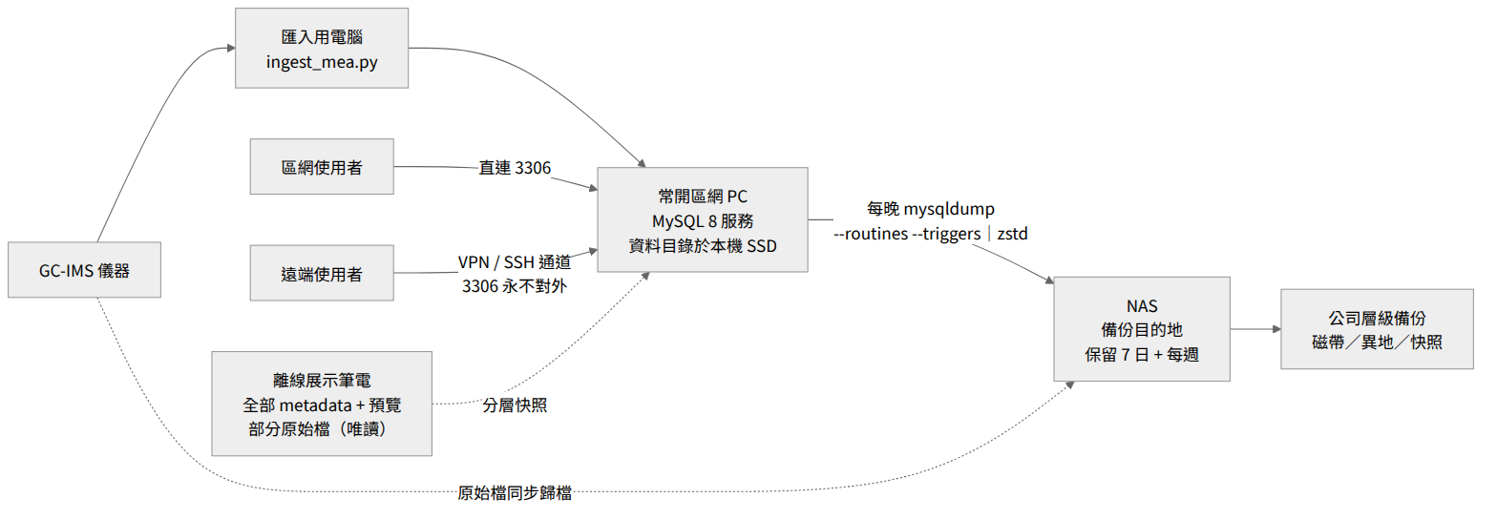
圖 11-1 部署拓撲與備份鏈
鐵則：MySQL 服務與其資料目錄必須位於同一台機器的本機磁碟。 資料目錄絕不可放在 SMB／NFS 網路磁碟上——InnoDB 依賴的 fsync 語意與檔案鎖定， 網路檔案系統並不保證，一次斷線即可能損毀表空間。
採用方案：MySQL 8 執行於一台常開的區網 PC（本機 SSD 資料目錄）， NAS 僅作為備份目的地。該主機不可進入睡眠，MySQL 服務設為開機自動啟動。

11.2 備份鏈與公司備份政策的接合
每晚以 mysqldump --single-transaction --routines --triggers 匯出， 經 zstd 壓縮後複製至 NAS；保留 7 份每日備份加每週備份。 由於公司備份政策只涵蓋 NAS 內容，這份落在 NAS 的每日備份即是接入 公司層級保護（磁帶／異地／快照）的交接點。

事故情境 復原方式 最大資料損失

主機故障 自 NAS 上最新的傾印檔還原 ≤ 1 天
NAS 故障 由公司層級備份還原 NAS 依公司政策

: 表 11-1 備份鏈的復原路徑
三項必須落實的要求：
- 與資訊部門確認 選定的 NAS 資料夾確實在例行備份範圍內，並記錄其保留期限 （共享資料夾有時被排除在外）。
- mysqldump 必須加上 --routines --triggers，否則 move_category 與兩個防循環觸發器會在還原時無聲消失。
- 每季執行一次還原演練：在備用機器上實際還原，核對資料表與列數， 並確認預存程序與觸發器存在。未經測試的備份不算備份。
此外，儀器產出的原始 .mea 檔案在匯入時亦應同步歸檔至 NAS， 使「原始資料線」與「資料庫線」雙雙落在公司備份涵蓋範圍內。

11.3 遠端存取
3306 連接埠永不對公開網際網路開放。 外部存取一律先經加密通道進入區網， 再連往 MySQL：
- 公司 VPN，或自建 WireGuard（對掃描器隱形，僅一個 UDP 埠，攻擊面極小）
- SSH 通道（金鑰認證），Python 端可自動建立
- 在完全無法開放對內連入埠的環境下，改用 Tailscale 或 Cloudflare Tunnel（由內對外建立）

11.4 離線展示策略
metadata 與熱圖預覽的體積極小（每 1,000 筆約 0.5 GB）， 而原始檔案佔了約 95% 的體積（每 1,000 筆約 19 GB）。因此離線展示採分層複製： 複製全部的量測、分類、儀器、方法與預覽資料，使搜尋、分類瀏覽與熱圖檢視 在筆電上對整個資料庫都可運作；原始檔案則只複製要深入展示的 50–100 筆。 若對缺少原始檔的量測按下全解析度，介面顯示「此子集僅含預覽」而非崩潰。
攜出的複本一律視為唯讀快照：在複本上所做的任何註記都不會回流至正式庫， 所有寫入都必須對正式庫進行（區網直連或經通道）。 執行面上以「只建立唯讀帳號」或設定 read_only=ON 落實。

十二、效能與容量

12.1 驗證資料集
以下數據取自建置期間為驗證管線而匯入的測試資料集。該資料集的選取原則是 涵蓋度而非數量——刻意納入跨越 12 年、5 個韌體世代、2 條產品線的檔案， 以確保解析與儲存流程在最大差異下仍然成立。這些數據不代表正式館藏內容。

項目 數值

驗證用量測檔 49 個
原始資料量 3.32 GB
入庫後儲存量 0.93 GB（壓縮比 3.56 倍）
涵蓋韌體世代 5 個（2.16／2.29／2.52／4.73／4.82）
涵蓋產品線 2 條（FlavourSpec 雙 EPC、GC-IMS 泵浦式）
涵蓋儀器 6 台（各獨立序號）
累計登記標頭欄位名稱 93 種
產生的遙測時序資料 18,562 筆

: 表 12-1 驗證資料集的組成與實測量
正式上線後的館藏規模，以實際匯入的量測資料為準；容量推估見 12.3。

12.2 效能指標

操作 實測時間

匯入單筆量測（90 MB） 約 5 秒
批次匯入驗證資料集（49 檔） 約 3.5 分鐘
產生單張熱圖 PNG 約 0.4 秒
自資料庫載入熱圖預覽 約 20 毫秒
SHA-256 全庫驗證（49 檔） 約 10 秒
全套 190 條測試 約 14 秒

: 表 12-2 效能實測

12.3 容量推估
每筆量測的儲存量約 19.3 MB（壓縮原檔 18.9 MB＋預覽 0.4 MB＋metadata）。 以此推估：

樣本數 預估儲存總量 評估

100 約 2 GB 輕鬆
1,000 約 19 GB 輕鬆
5,000 約 97 GB 單機 MySQL 仍充裕
10,000 約 195 GB 建議此時評估架構
100,000 約 2 TB 應改採物件儲存加資料庫索引

: 表 12-3 儲存容量推估
超過約 10,000 筆或 1 TB 規模時，再評估「MinIO（S3 相容物件儲存） ＋MySQL 索引」的架構。在此之前，單台 MySQL 8 是相稱且維運成本最低的選擇。
搜尋端的規模設計同樣已備妥：查詢先取總數，若超過 20,000 筆則提示使用者 縮小條件而不撈取資料；否則一次取回輕量列（不含任何 BLOB 與長文字）， 由桌面端以每頁 50 筆分頁，換頁、重新排序、二次篩選皆不需再連資料庫。 複合索引 (measured_at, mea_id) 已建立，未來若超過十萬列可直接切換為 鍵集分頁，無需修改結構。

十三、效益與未來藍圖

13.1 對日常研究工作的直接效益

效益 改變前 改變後

找資料 翻資料夾、問同事，往往數十分鐘 關鍵字或分類樹即時查得
看熱圖 開啟 40–150 MB 原檔，1–3 秒／筆 自資料庫載入，約 20 毫秒／筆
比對批次 手動開多個檔案 同條件列出並排比較
資料保全 個人電腦故障或人員離職即可能遺失 集中儲存並每日備份至 NAS
原始資料 散落多處、真偽難證 位元級保存並可 SHA-256 驗證

: 表 13-1 日常工作的具體改變

13.2 對公司的策略價值
- 知識資產化：過去附著於個人的量測經驗，成為可傳承、可查詢的公司資產。
- 法規與稽核對位：稽核紀錄、存取控制、資料完整性驗證與軟刪除政策， 對應資料整全性（data integrity）原則的常見要求。
- 對外交付的可信度：交付報告時可展示完整溯源鏈——哪台儀器、哪一版方法、 何時量測、雜湊驗證結果。
- 加速開發：新產品開發前可先查詢過往類似樣品，避免重複試驗。
- 交叉分析成為可能：資料集中後才談得上「同一品種在不同季節的差異」 這類跨批次統計。

13.3 最大的長期價值：歷史資料會增值
因為原始檔案完整保存，未來分析演算法成熟時，整個歷史庫都可以重新分析： 2014 年的檔案可以用 2027 年的演算法識別。這是「保存完整原檔」這個決策 最大的長期回報——資料價值隨演算法進步而回溯性提升。
需誠實說明的限制：早期檔案的標頭較稀疏（例如韌體 2.16 缺少管柱資訊， 保留指數的錨定較弱），因此回溯識別的結果須攜帶分析版本與信心度。 換句話說，現在投入的人工註記品質，直接決定未來回溯識別的品質。

13.4 發展藍圖
v1.1 已完成：批次校正模型（見 §5.15、§6.7），這是「RI 軸熱圖」與「跨批次比較」的資料基礎。將來 ri_anchor 表加入後，render_previews.py --ri-calibration 就能實際運作。

階段 內容 狀態

第一階段 資料庫、結構、匯入管線、測試套件 已完成（v1.0）
第二階段 管理員 App（批次匯入、批次註記、分類管理、退役）與檢視者 App（單一搜尋框、熱圖檢視、依權限下載） 次一工作
第三階段 與外部分析工具介接，分析結果依 analysis_ver 回寫，支援「哪些樣品含化合物 X」查詢 待第二階段完成
第四階段 網頁介面，供跨部門與非技術人員使用 規劃中
長期 建立公司特色化合物指紋庫；為機器學習提供帶完整背景資訊的資料集；對外交付附完整溯源 願景

: 表 13-2 發展藍圖
第二階段的搜尋介面已完成設計：以單一搜尋框為主，一個關鍵字同時查詢 分類樹（含子樹展開）、文字欄位（樣品名稱、描述、備註、資料夾名）、 方法名稱，必要時可開啟標頭值搜尋；結果合併去重，每列標示命中來源， 並於詳細頁以高亮顯示命中字串。

附錄 A：技術規格摘要

項目 規格

資料庫 MySQL 8.0.42（需 8.0.19 以上）
字元集／排序規則 utf8mb4 / utf8mb4_0900_ai_ci
程式語言 Python 3.13
主要函式庫 pymysql、numpy、matplotlib、Pillow、zstandard、keyring
測試框架 pytest 9.1.1（標記：db、testdb、slow）
版本控制 Git（GitHub）
伺服器設定 max_allowed_packet ≥ 256M；innodb_file_per_table = ON
備份 每晚 mysqldump --single-transaction --routines --triggers ｜ zstd → NAS
授權 公司內部使用
版本 1.0（首次正式發布）

: 表 A-1 技術規格摘要

附錄 B：韌體標頭欄位別名對照表
同一項資訊在不同韌體世代使用不同的鍵名。匯入程式以下表映射至統一目標， 未列於表中的鍵一律進入 JSON 與欄位登記表。

統一目標 韌體 2.16 韌體 2.29 韌體 2.52 韌體 4.73（GC-IMS） 韌體 4.82

firmware_date 無 Firmware date Firmware date Firmware date Firmware date
sample_rate_khz Chunk sample rate Chunk sample rate Chunk sample rate Chunk sample rate Chunk sample rate
trig_repetition_ms Chunk trigger repetition Chunk trigger repetition Chunk trigger repetition Chunk trigger repetition Chunk trigger repetition
flow_ims_setpoint 無 Start flow1 Start flow1 Start flow IMS Start flow IMS
flow_gc_setpoint 無 Start flow2 Start flow2 Start flow GC Start flow GC
flow_pump1_setpoint — — — Pump 1 flow setpoint —
drift_gas 無 無 Drift Gas 由 EPC gas settings 解析 Drift Gas
drift_voltage_v 無 無 nom Drift Potential Difference Sensor drift voltage Sensor drift voltage
flow_ims（遙測） Flow Epc 1 Flow Epc 1 Flow Epc 1 Flow EPC IMS Flow EPC IMS
flow_gc（遙測） Flow Epc 2 Flow Epc 2 Flow Epc 2 Flow EPC GC Flow EPC GC
press_ims（遙測） 無 無 Pressure Epc 1 Pressure EPC IMS Pressure EPC IMS
press_gc（遙測） 無 無 Pressure Epc 2 Pressure EPC GC Pressure EPC GC
press_ambient（遙測） 無 無 Pressure Ambient Pressure Ambient Pressure Ambient
pump1_flow（遙測） — — — Pump 1 flow —
pump1_pressure（遙測） — — — Pump 1 pressure —

: 表 B-1 跨韌體世代的標頭欄位別名對照
三項已修正的早期假設，一併記錄：實際檔案使用 Firmware date（小寫 d） 而非 Firmware Date；使用 Chunk sample rate 與 Chunk trigger repetition 而非 Sample rate 與 Trig. repetition time；環境壓力並無獨立的標頭純量鍵， 系統改由 Pressure Ambient 陣列取平均求得，該陣列不存在時（韌體 2.16／2.29） 即為 NULL。

附錄 C：名詞對照

名詞 說明

GC-IMS 氣相層析－離子遷移譜；先以層析分離，再以離子遷移度二次分離
.mea 儀器輸出的量測檔案，由文字標頭與二進位矩陣構成
RIP 反應離子峰，漂移軸上的基準峰，用於正規化不同批次的漂移時間
極性（polarity） 訊號方向為正或負，本系統逐檔自資料偵測
熱圖（heatmap） 以顏色表示強度的二維圖，橫軸為漂移時間、縱軸為保留時間
max-pool 最大值池化；降取樣時取區塊最大值，避免窄峰被漏掉
npz numpy 的壓縮陣列格式，本系統用於儲存降取樣矩陣與座標軸
zstd 一種高效壓縮演算法，本系統實測壓縮比約 3.5–4.1 倍
SHA-256 一種雜湊演算法，用於證明檔案位元組未遭竄改或損毀
軟刪除 只標記退役、不實體刪除資料的做法
GRANT MySQL 的授權機制，本系統據以強制執行權限分離
CHECK 限制 由資料庫在寫入時自動檢查的欄位規則
相鄰串列（adjacency list） 以「每個節點記錄其父節點」表示樹狀結構的方法

: 表 C-1 名詞對照
文件結束。 本報告內容以 docs/DESIGN.md、schema/gcims_schema.sql、 CLAUDE.md 與 README.md 為依據；如有疑問，請聯繫系統設計與開發者。

